TEKNOFEST 2026
HAVACILIK, UZAY VE TEKNOLOJİ FESTİVALİ

TARIM TEKNOLOJİLERİ YARIŞMASI
Üniversite ve Üzeri Seviyesi

PROJE ÖN DEĞERLENDİRME RAPORU

TAKIM ADI | TomaTech
PROJE ADI | Akıllı Tarım için Gerçek Zamanlı  Mobil Domates Hastalığı Tanı Sistemi
TAKIM ID | #877139
BAŞVURU ID | #4777326
KATEGORİ | Üniversite ve Üzeri Seviyesi

Mart 2026

İÇİNDEKİLER

1. PROJE ÖZETİ | 3
1.1. Proje Özeti ve Proje Kapsamı | 3
1.2. Proje Amacı ve Toplumsal Faydası | 3
2. PROBLEMİN TANIMI | 3
3. ÇÖZÜM ÖNERİSİ VE ÖZGÜN DÜŞÜNCE | 4
3.1. Çözüm Fikri | 4
3.2. Mevcut Çözümlerle Karşılaştırma | 4
3.3. Özgün Düşünce | 4
4. PROJENİN HAZIRLANIŞ SÜRECİ VE ÇALIŞMA YÖNTEMİ | 5
5. PAZAR DEĞERLENDİRMESİ VE İNOVASYONU | 5
6. PROJE TAKIMI | 6
7. KAYNAKLAR | 6

1. PROJE ÖZETİ
1.1. Proje Özeti ve Proje Kapsamı
Proje Adı: Akıllı Tarım için Gerçek Zamanlı Mobil Domates Hastalığı Tanı Sistemi. Domates yetiştiriciliğinde yaprak hastalıkları, dünya genelinde üretimde %20-40 oranında verim kaybına neden olmaktadır. Geleneksel teşhis yöntemleri uzman bağımlı ve zaman alıcıdır. Projemiz, ShuffleNet V2 derin öğrenme mimarisi kullanarak 10 farklı hastalık sınıfını %99.72 doğrulukla tespit eden, internet gerektirmeden mobil cihazlarda çalışabilen bir sistem sunmaktadır. Hedef kitlemiz domates üreticileri, çiftçiler ve ziraat mühendisleridir. Sistem erken teşhis ile verim kayıplarını önlemeyi, gereksiz pestisit kullanımını azaltmayı hedeflemektedir. Proje, Tarım Teknolojileri Yarışması 'Görüntü İşleme Sistemleri' alt temasına uygundur.
1.2. Proje Amacı ve Toplumsal Faydası
Projenin amacı, domates üreticilerine sahada anlık hastalık teşhisi yapabilecekleri kullanımı kolay bir mobil araç sunmaktır. Çiftçilere uzman desteği olmadan saniyeler içinde teşhis ve tedavi önerisi sağlanacak, erken müdahale ile verim kayıpları ve ilaçlama maliyetleri azaltılacak, hedefli ilaçlama ile çevresel kirlilik önlenecektir.
2. PROBLEMİN TANIMI
Türkiye, yıllık ~13 milyon ton üretimle dünya domates üretiminde 4. sıradadır. Bakteriyel, fungal ve viral kaynaklı yaprak hastalıkları üretimi ciddi şekilde tehdit etmektedir.
Etki Alanı | Problem | Ölçülebilir Gösterge
Üretim | Geç teşhis ile verim kaybı | %20-40 kayıp (FAO, 2023)
Ekonomi | Yanlış/gereksiz ilaçlama | %15-25 maliyet artışı
Çevre | Aşırı pestisit kullanımı | Toprak ve su kirliliği
Tablo 1: Domates hastalıklarının etki analizi
Mevcut çözümler laboratuvar analizlerine (günler süren süreç) veya bulut tabanlı uygulamalara (internet bağımlılığı) dayanmakta olup, kırsal alanlarda etkinlikleri sınırlıdır.

3. ÇÖZÜM ÖNERİSİ VE ÖZGÜN DÜŞÜNCE
3.1. Çözüm Fikri
Geliştirilen sistem, mobil cihazlarda yerel çalışan derin öğrenme tabanlı hastalık teşhis uygulamasıdır. Kullanıcı yaprak fotoğrafını çeker, ShuffleNet V2 modeli <0.5 saniyede analiz eder, 10 sınıftan biri tespit edilerek tedavi önerisi sunulur. İnternet gerekmez, model boyutu ~20MB'dır.
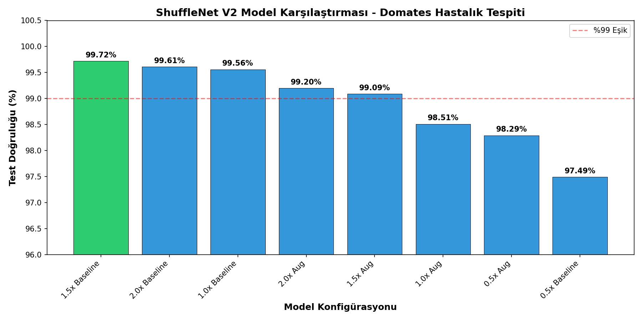
Şekil 1: Model ölçekleri doğruluk karşılaştırması
3.2. Mevcut Çözümlerle Karşılaştırma
Özellik | TomaTech | Plantix | Agrio
Çevrimdışı | ✓ Tam | ✗ Hayır | ✗ Hayır
Domates Doğruluğu | %99.72 | ~%80-85 | ~%75-80
Yanıt Süresi | <0.5 sn | 2-5 sn | 3-8 sn
Türkçe Destek | ✓ Tam | Kısmi | ✗ Hayır
Tablo 2: Rakip analizi ve karşılaştırma
3.3. Özgün Düşünce
Projemizin özgünlüğü probleme bütünsel yaklaşımımızdan kaynaklanmaktadır. ShuffleNet V2'nin 4 farklı ölçeğini sistematik karşılaştırdık, transfer öğrenme yerine sıfırdan eğitimin daha etkili olduğunu kanıtladık ve mobil optimizasyon için en uygun doğruluk-hız dengesini (1.5x) belirledik.

4. PROJENİN HAZIRLANIŞ SÜRECİ VE ÇALIŞMA YÖNTEMİ
Proje sistematik Ar-Ge süreci izlenerek hazırlanmıştır:
• Araştırma: Literatür taraması ve mevcut yöntemlerin incelenmesi
• Veri Hazırlık: PlantVillage'dan 18.160 görüntü, 10 sınıf (9 hastalık + sağlıklı)
• Model Geliştirme: TensorFlow/Keras ile ShuffleNet V2 implementasyonu
• Deneyler: 4 ölçek (0.5x, 1.0x, 1.5x, 2.0x) × 2 yöntem (baseline, transfer) = 8 deney
• Optimizasyon: TensorFlow Lite dönüşümü ve mobil test
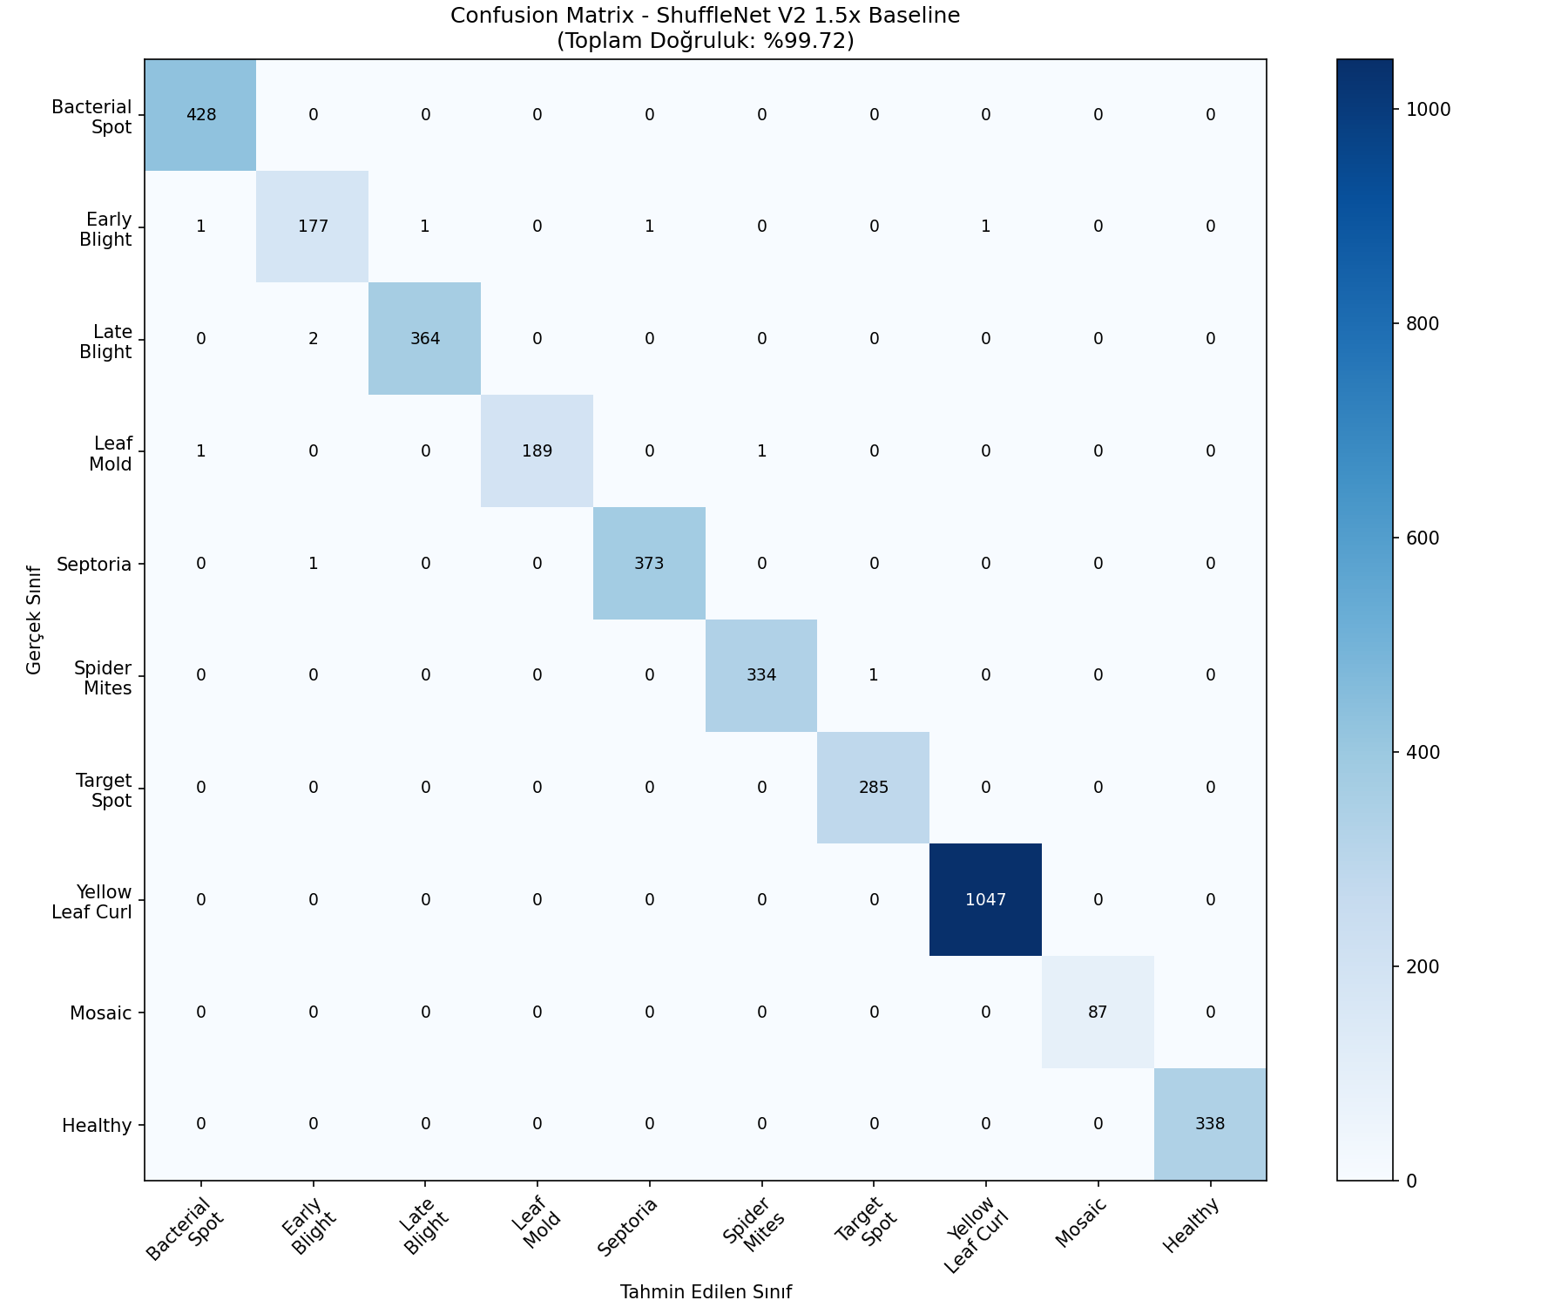
Şekil 2: En iyi modelin confusion matrix sonuçları (%99.72 doğruluk)
5. PAZAR DEĞERLENDİRMESİ VE İNOVASYONU
Hedef Pazar: Türkiye'de ~500.000 küçük/orta ölçekli domates üreticisi. Teknik Gereksinim: Android 5.0+ veya iOS 12.0+, 2GB RAM, ~50MB depolama. İş Modeli: Ücretsiz temel sürüm + premium özellikler. Sürdürülebilirlik: Yeni hastalıklar için güncellenebilir model yapısı. Çevresel Katkı: Hedefli ilaçlama ile %30-40 pestisit azalması hedeflenmektedir.

6. PROJE TAKIMI
Sıra | Takımdaki Görevi | Eğitim Seviyesi | Sınıf | Üye Rolü
– | Danışman | – | – | Rehber
1 | Takım Lideri | Lisans | 4 | Öğrenci
2 | Üye | Lisans | 3 | Öğrenci
3 | Üye | Lisans | 3 | Öğrenci
Not: Proje takımı 3 öğrenci ve 1 danışmandan oluşmaktadır.
7. KAYNAKLAR
[1] Hughes, D.P., Salathé, M., "An open access repository of images on plant health", arXiv:1511.08060, 2015. Erişim: 15.03.2026, https://arxiv.org/abs/1511.08060
[2] Ma, N. vd., "ShuffleNet V2: Practical guidelines for efficient CNN architecture design", ECCV 2018, pp. 116-131.
[3] FAO, "Global Tomato Production Statistics", 2023. Erişim: 10.03.2026, https://www.fao.org/
[4] TÜİK, "Türkiye Tarımsal Üretim İstatistikleri", 2024. Erişim: 12.03.2026, https://www.tuik.gov.tr/
[5] TensorFlow, "TensorFlow Lite for Mobile", Erişim: 20.03.2026, https://www.tensorflow.org/lite
[6] PlantVillage Dataset, Penn State University, Erişim: 01.02.2026, https://plantvillage.psu.edu/

